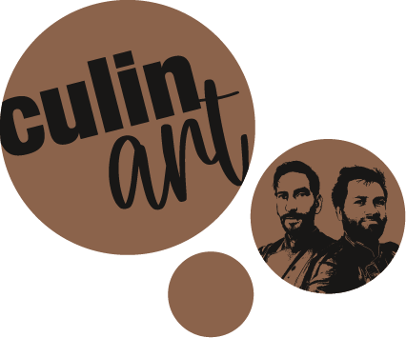

Vorspeisen
Menü
i
Flambierte Ziegenkäse Tarte
mir lauwarmen gewürzfeigen, Feldsalat Kaviar
und Lebkuchen Crumble
Hauptgerichte
Rosa gebratene Entenbrust,
mit Apfel, Pastinake, Rotkohl und Cremiger Mandel-Polenta
Desserts
offener Apfelstrudel
mit Pflaumengröstel Sorbet

Guten Appetit

